Программное средство структурного моделирования процессов RAMUS
Лабораторная работа: Аннотация: Цель занятия: освоить интерфейс ИС РАМУС для моделирования БП в нотации IDEF0.
В результате выполнения заданий студент получит навык создания и редактирования функциональных моделей в программной среде Ramus. Работа предполагает последовательное выполнение заданий, поэтому необходимо сохранять модели, полученные по результатам каждого упражнения.
В качестве примера рассматривается деятельность промышленной компании. Компания занимается сборкой и продажей настольных компьютеров и ноутбуков. Компания не производит компоненты самостоятельно, а только собирает и тестирует компьютеры.
Деятельность компании состоит из следующих элементов:
- продавцы принимают заказы клиентов;
- операторы группируют заказы по типам клиентов;
- операторы собирают и тестируют компьютеры;
- операторы упаковывают компьютеры согласно заказам;
- кладовщик отгружает клиентам заказ.
Компания использует приобретенную бухгалтерскую ИС, которая позволяет оформить заказ, счет и отследить платежи по счетам.
Перед выполнением упражнения 1. Запустите программу Ramus. Если программа не установлена на ПК, то при наличии доступа в Интернет самостоятельно произведите инсталляцию данного ПО с сайта разработчика: http://ramussoftware.com/.

Упражнение 1. Создание контекстной диаграммы
- После запуска программы на экране появится окно начала работ ( рис. 1). Выберите опцию "Создать" и нажмите "ОК".
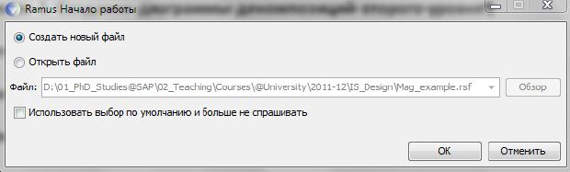
Рис. 1. Диалоговое окно начала работы в Ramus
- Внесите имя автора, название проекта, название модели и выберите опцию "IDEF0". На следующем шаге укажите, что модель используется "отделом стратегического планирования и развития".
В описании проекта укажите "Это учебная модель, описывающая деятельность компании", перейдите к следующему шагу.
- Раздел "классификаторы" оставьте незаполненным и нажмите "Дальше".
- В следующем диалоговом окне нажмите "Окончить" и перейдите к рабочему интерфейсу программы.
- Через меню Диаграмма -> Свойства модели можно отредактировать метаданные модели, а именно: название модели, описание, место ее использования.
- Активируйте окно модели, кликнув на область моделирования. Создайте блок на контекстной диаграмме, нажав на кнопку .
- Перейдите в режим редактирования контекстной диаграммы, нажав правой кнопкой мыши на объекте и выбрав опцию "Редактировать активный элемент". В закладке "Название" введите "Деятельность компании". Во вкладке "Описание" введите "Текущие бизнес-процессы компании". Обратите внимание, что вкладка "Описание" может быть недоступна в версии RAMUS Educational
- Создайте стрелки на контекстной диаграмме в соответствие с информацией, приведенной в таблице 1. Для создания стрелок необходимо перейти в режим построения стрелок с помощью кнопки , навести курсор на исходную точку стрелки (левая, верхняя и нижняя граница области построения модели или правая граница контекстной диаграммы), после того, как область будет подсвечена черным цветом, кликнуть один раз и аналогичным образом обозначить конец стрелки (правая, верхняя и нижняя граница контекстной диаграммы или правая граница области построения модели). Перемещать стрелки и их названия можно по принципам стандартного механизма drag&drop.
- При помощи кнопки внесите на контекстную диаграмму цель создания модели и точку зрения, с которой она создается. Разместите текст на свободном месте в левом и/или правом углу диаграммы. Цель: описать текущие бизнес-процессы компании. Точка зрения: генеральный директор.
Таблица 1. Описание стрелок контекстной диаграммы
Название | Описание | Тип
Бухгалтерская система | Оформление счетов, оплата счетов, работа с заказами | Механизм
Звонки клиентов | Запросы информации, заказы, техническая поддержка и т.д. | Вход
Правила и процедуры | Правила продаж, инструкции по сборке, процедуры тестирования, критерии производительности и т.д. | Управляющее воздействие
Проданные продукты | Настольные и портативные компьютеры | Выход
На рис. 2 представлен результат построения контекстной диаграммы по результатам Упражнения 1.
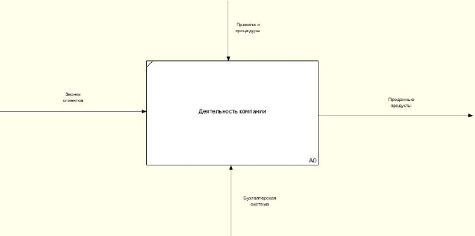
Рис. 2. Контекстная диаграмма (результат выполнения Упражнения 1)

Упражнение 2. Создание диаграммы декомпозиций
- Выберите кнопку перехода на уровень ниже в панели инструментов.
- В диалоговом окне укажите число работ на диаграмме нижнего уровня - "3", а нотацию декомпозиции - IDEF ( рис. 3), затем нажмите "ОК". Автоматически будет создана диаграмма декомпозиции.
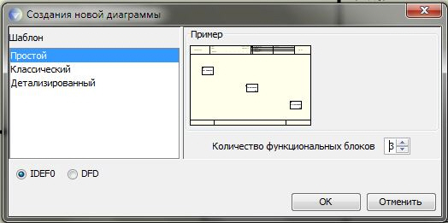
Рис. 3. Диалоговое окно декомпозиции работ
- Правой кнопкой мыши щелкните по 1-ой работе, выберите "Редактировать активный элемент" и на вкладке "Название" укажите имя работы. Повторите операцию для всех трех работ, а также внесите их описание в соответствующую вкладку на основе данных таблицы табл. 2. Обратите внимание, что вкладка "Описание" может быть недоступна в версии RAMUS Educational.

Таблица 2. Описание работ декомпозиции первого уровня
НАЗВАНИЕ | ОПИСАНИЕ
Продажи и маркетинг | Телемаркетинг, презентации, выставки
Сборка и тестирование компьютеров | Сборка и тестирование настольных и портативынх компьютеров
Отгрузка и получение | Отгрузка заказов клиентам и получение компонентов от поставщиков
- Произведите связывание граничных стрелок с функциональными объектами, как показано на рис. 4. Для связывания граничных стрелок с функциональными блоками необходимо:
- установить режим курсора ;
- щелкнуть по началу (окончанию) несвязанной стрелки;
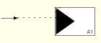
- подвести указатель мыши внутрь функционального блока, добившись появления черного треугольника у нужной стороны (см. рис.) и щелкнуть по этому треугольнику.
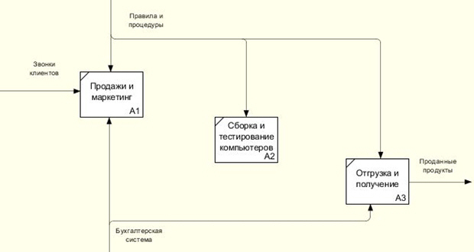
Рис. 4. Связывание граничных стрелок на диаграмме декомпозиции A0
- Создайте две ветви стрелки «Правила и процедуры», связав их соответственно с функциональными блоками «Сборка и тестирование компьютеров», «Отгрузка и получение» как показано на рис. 4. Для создания ветви стрелки необходимо:
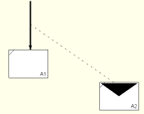
- установить режим работы со стрелками ;
- щелкнуть в том месте стрелки, где необходимо произвести ветвление;
- подвести указатель мыши внутрь функционального блока, добившись появления черного треугольника у нужной стороны (см. рис.) и щелкнуть по этому треугольнику.

- Аналогичным образом создайте ветвь стрелки «Бухгалтерская система», связав ее с функциональными блоком «Отгрузка и получение».
- Правой кнопкой мыши щёлкните по ветви стрелки "Правила и процедуры", переименуйте ее в "Правила сборки и тестирования" (рис. 5).
- Правой кнопкой мыши щелкните по ветви стрелки механизма работы "Продажи и маркетинг" и переименуйте ее в "Система оформления заказов" (рис. 5)
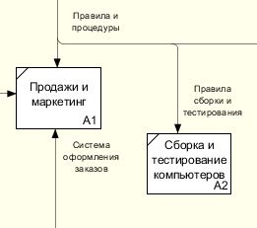
Рис. 5. Присвоение названий ветвям стрелок диаграммы декомпозиции A0
- Создайте новые внутренние стрелки, как показано на рисунке (рис. 6). Для создания внутренней стрелки необходимо:
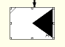
- установить режим работы со стрелками ;
- подвести указатель мыши внутрь функционального блока, в котором стрелка берет начало, добившись при этом появления черного треугольника у нужной стороны и щелкнуть по этому треугольнику;
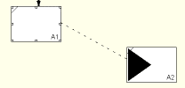
- подвести указатель мыши внутрь функционального блока, к которому стрелка подключается, добившись при этом появления черного треугольника у нужной стороны (см. рис.) и щелкнуть по этому треугольнику.

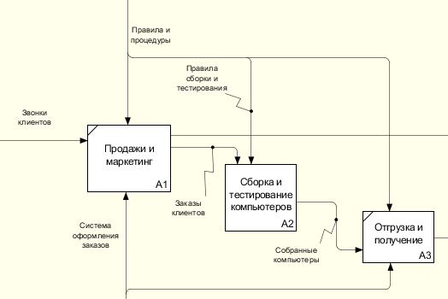
Рис. 6. Внутренние стрелки диаграммы декомпозиции A0
- Создайте стрелку обратной связи (по управлению) "Результаты сборки и тестирования", идущую от работы "Сборка и тестирование компьютеров" к "Продажи и маркетинг". Измените стиль стрелки - толщину (правая кнопка мыши -> "Редактировать активный элемент" -> вкладка "Линия"). Методом drag&drop возможно переносить стрелки и их названия. При необходимости возможно установить "тильду" (опция контекстного меню при нажатии на стрелке правой кнопкой мыши) для явной связи стрелки и подписи к ней ( рис. 7)
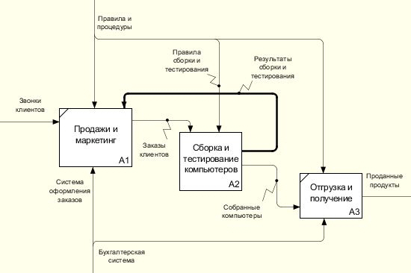
Рис. 7. Результаты редактирования стрелок на диаграмме декомпозиции A0
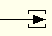
- Создайте новую граничную стрелку "Маркетинговые материалы", выходящую из работы "Продажи и маркетинг" (создается аналогично внутренней стрелке, только окончанием стрелки будет служить не функциональный блок, а, в данном случае, правая граница диаграммы). Эта стрелка автоматически не попадает на диаграмму верхнего уровне и имеет квадратные скобки у окончания . Щелкните правой кнопки мыши по квадратным скобкам и выберите в контекстном меню "Туннель" (см. рис. 8) одну их двух опций: "Создать стрелку" и "Обозначить туннель круглыми скобками", в нашем случае – первый вариант.
- Перейдите к родительской диаграмме, воспользовавшись стрелкой .
Обратите внимание, что стрелка "Маркетинговые материалы" мигрировала на родительский блок.
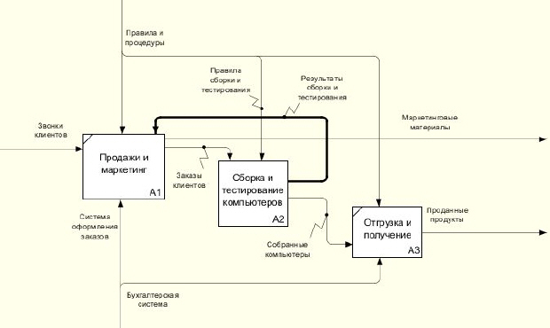
Рис. 8. Результат туннелирования стрелок

Программное средство структурного моделирования процессов RAMUS
Аннотация: Цель занятия: освоить интерфейс ИС РАМУС для моделирования БП в нотации IDEF0.

Упражнение 3. Создание диаграммы декомпозиций второго уровня
Декомпозируем работу "Сборка и тестирование компьютеров". В результате проведенного анализа получена следующая информация о процессе:
Производственный отдел получает заказы от отдела клиентов по мере их поступления.
Диспетчер координирует работу сборщиков, сортирует заказы, группирует и дает указания на отгрузку компьютеров, когда они готовы.
Каждые 2 часа диспетчер группирует заказы - отдельно для настольных компьютеров и ноутбуков - и направляет их на участок сборки.
Сотрудники участка сборки собирают компьютеры согласно спецификациям заказа и инструкциям по сборке. Когда группа компьютеров, соответствующая группе заказов, собрана, она направляется на тестирование. Тестировщик тестируют каждый компьютер и, в случае необходимости, заменяет неисправные компоненты.
Тестировщики направляют результаты тестирования диспетчеру, который на основании этой информации принимает решение о передаче компьютеров, соответствующих группе заказов, на отгрузку.
- На основе информации из таблиц 3 и 4 внесите новые работы и стрелки на диаграмму декомпозиции A2.
Таблица 3. Описание функциональных блоков диаграммы декомпозиции A2
Название функционального блока | Описание
Отслеживание расписания и управление сборкой и тестирование | Просмотр заказов, установка расписания выполнения заказов, просмотр результатов тестирования, формирования групп заказов на сборку и отгрузку
Сборка настольных компьютеров | Сборка настольных компьютеров в соответствии с инструкциями и указаниями диспетчера
Сборка ноутбуков | Сборка ноутбуков в соответствии с инструкциями и указаниями диспетчера
Тестирование компьютеров | Тестирование компьютеров и компонентов. Замена неработающих компонентов.
Таблица 4. Описание стрелок диаграммы декомпозиции A2
Название стрелки | Начало стрелки | Тип начала стрелки | Окончание стрелки | Тип окончания стрелки
Диспетчер | Персонал производственного отдела | Механизм (ветка стрелки) | Отслеживание расписания и управление сборкой и тестированием | Механизм
Заказы клиентов | Граница диаграммы | Управляющее воздействие | Отслеживание расписания и управление сборкой и тестированием | Управляющее воздействие
Заказы на настольные компьютеры | Отслеживание расписания и управление сборкой и тестированием | Выход | Сборка настольных компьютеров | Управляющее воздействие
Заказы на ноутбуки | Отслеживание расписания и управление сборкой и тестированием | Выход | Сборка компьютеров | Управляющее воздействие
Компоненты | Туннелированная стрелка | Вход | Сборка настольных компьютеров | Вход
 |  |  | Сборка ноутбуков | Вход
 |  |  | Тестирование компьютеров | Вход
Настольные компьютеры | Сборка настольных компьютеров | Выход | Тестирование компьютеров | Вход
Ноутбуки | Сборка ноутбуков | Выход | Тестирование компьютеров | Вход
Персонал производственного отдела | Туннелированная стрелка | Механизм | Сборка настольных компьютеров | Механизм
 |  |  | Сборка ноутбуков | Механизм
Правила сборки и тестирования | Границы диаграммы |  | Сборка настольных компьютеров | Управляющее воздействие
 |  |  | Сборка ноутбуков
 |  |  | Тестирование компьютеров
Результаты сборки и тестирования | Сборка настольных компьютеров | Выход | Граница диаграммы | Выход
 | Сборка ноутбуков
 | Тестирование компьютеров
Результаты тестирование | Тестирование компьютеров | Выход | Отслеживание расписания и управление сборкой и тестированием | Вход
Собранные компьютеры | Тестирование компьютеров | Выход | Граница диаграммы | Выход
Тестировщик | Персонал производственного отдела |  | Тестирование компьютеров | Механизм
Указание передать компьютеры на отгрузку | Отслеживание расписания и управление сборкой и тестированием | Выход | Тестирование компьютеров | Управляющее воздействие
- Произведите туннелирование и связку граничных стрелок, если это необходимо. Результат выполнения упражнения 3 представлен на рис. 9.
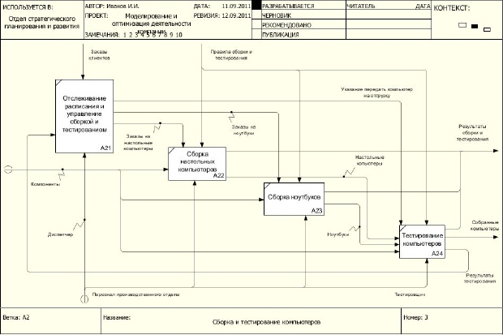
Рис. 9. Результат декомпозиции процесса «Сборка и тестирование»

Практикум: Создание диаграммы DFD
Аннотация: Цель занятия: освоить интерфейс ИС РАМУС для моделирования БП в нотации DFD.

Упражнение 4. Создание диаграммы DFD
- Создайте контекстную диаграмму процесса "Оформление заказов" (Файл -> Новый проект).
- Декомпозируйте созданную контекстную диаграмму "Оформление заказов", для чего в диалоговом окне выберите количество элементов декомпозиции - 2, тип диаграммы - DFD. Нажмите "ОК" и внесите в диаграмму DFD имена работ:
  - Проверка и внесение клиента
  - Внесение заказа
- Создайте классификаторы:
  - Список клиентов
  - Список продуктов
  - Список заказов
  - Заявки на заказ
- Внесите в модель соответствующие хранилища данных при помощи кнопки , а также внешнюю ссылку "Заявки на заказ", используя кнопку .
- На основе следующей информации постройте DFD-модель процесса "Оформление заказов":
  - Процесс "Оформление заказов" состоит из двух подпроцессов: проверка и внесение клиентов и внесение заказов. Для выполнения этих процессов необходим список клиентов, список продуктов и для регистрации результатов выполнения процессов реестр списка заказов. Проверка и внесение клиентов в базу данных клиентов осуществляется на основе информации из заявок на заказ, а также после анализа информации в списке клиентов.
  - Внесение заказов производится только при наличии информации о соответствующем клиенте в списке клиентов и только на те товары, которые занесены в список продуктов компании. Существуют возможность использовать ранее созданные заказы, сохраненные в списке заказов.
  - Имейте в виду, что связь между некоторыми функциональными объектами и хранилищами данных может быть двунаправленной (исходящая и входящая стрелки).
- Сверьте построенную Вами модель с моделью на рисунке (см. рис. 12.1), объясните полученное несоответствие, в случае его наличия.
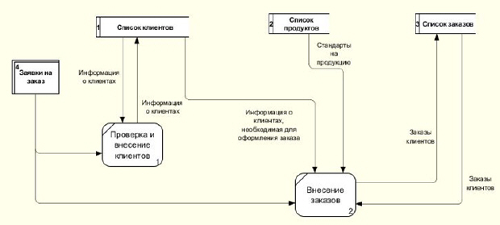
Рис. 1. Результат выполнения упражнения 4 - DFD-диаграмма декомпозиции процесса оформления заказа

